짝짓기 프로그램 - 버전 1

학급 내 작지만 상당히 민감한 행사가 하나 있다면 그것은 바로 자리배치 및 짝 바꾸기일 것입니다. 저의 학급도 올해 수차례 짝과 자리를 바꾸었는데, 그때마다 예외없이 여기저기서 불만이 나왔습니다. 저희 학급은 선생님께서 수작업으로 진행하시는 방식이었는데 여러 학생들이 결과에 이의를 제기하여 선생님께서도 종종 난처해 하셨습니다. 학생들의 주된 불만사항은 역시나 짝이 마음에 안든다는 점입니다. 그리고 이전에 이미 짝을 해보았다는 점입니다. 그래서 저는 앞서 소개한 이 두가지 불만을 똑똑하게 해소해주는 짝짓기 프로그램을 한번 개발해보기로 하였습니다.

짝짓기 프로그램 버전1의 실행 옵션과 대략적인 알고리즘은 다음과 같습니다.

실행 옵션 | 설명
이성 우선 모드 | 짝짓기시 이성을 우선적으로 매칭후 이성이 바닥나면 동성과 매칭
동성 우선 모드 | 짝짓기시 동성을 우선적으로 매칭후 동성이 바닥나면 이성과 매칭
성별 무시 모드 | 짝짓기시 성별을 고려하지 않고 매칭

짝짓기 버전1 알고리즘
1. 이전 라운드 6번 과정을 통해서 도출된 만족도 가중치를 기반으로 학생 순서를 정렬한다
2. 남/녀 전체 학생수를 각각 계산한다
3. 남학생, 여학생 중 한쪽이라도 모두 짝이 결정되면, [실행 옵션]을 성별 무시 모드로 설정한다
4. <짝 찾기>를 시도한다
5. 짝을 찾지 못하면 실패로 리턴한다
6. 짝짓기된 양쪽의 학생에게 만족도 가중치를 부여한다
7. 짝짓기된 학생수만큼 2번 과정에서 계산된 남/녀 전체 학생수를 각각 차감한다
8. 3-7번 과정을 모든 학생에 대해 한번씩 반복한다
짝 찾기
1. 이미 짝이 결정되었으면 다음 학생으로 넘어간다
2. 이전 라운드 짝이었으면 다음 학생으로 넘어간다
3. [실행옵션]이 이성 우선 모드인데 동성이면 다음 학생으로 넘어간다
4. [실행옵션]이 동성 우선 모드인데 이성이면 다음 학생으로 넘어간다
5. 1-4번 과정을 모두 통과하였으므로 짝으로 매칭해준다
6. 1-5번 과정을 현재 이하 학생들에 대해 한번씩 반복한다

이상의 알고리즘은 웬만한 경우에는 잘 동작하는듯 보였으나, 어떠한 상황에서는 아예 짝짓기가 실패해버리는 문제점을 가지고 있다는 사실을 발견하게 되었습니다.

편의상 아주 간단한 예시로 설명하도록 하겠습니다. 참고로 실행 옵션은 이성 우선 모드로 가정합니다.

학생 순서
여1 | 남1 | 여2 | 남2 | 여3 | 남3

라운드 #1
여1 | 다음 학생인 남1과 짝이 됨 | 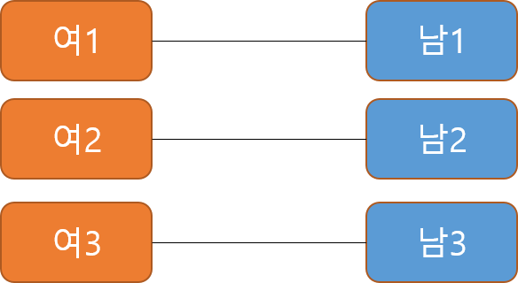
남1 | 이미 짝이 결정 됐으므로 넘어감
여2 | 다음 학생인 남2와 짝이 됨
남2 | 이미 짝이 결정 됐으므로 넘어감
여3 | 다음 학생인 남3과 짝이 됨
남3 | 이미 짝이 결정 됐으므로 넘어감

라운드 #2
여1 | 남1 : 이전 짝이었으므로 넘어감  여2 : 동성이므로 넘어감  남2 : 서로 짝이 됨 | 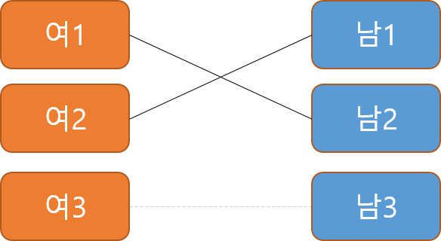
남1 | 여2 : 서로 짝이 됨
여2 | 이미 짝이 결정됐으므로 넘어감
남2 | 이미 짝이 결정됐으므로 넘어감
여3 | 남3 : 이전 짝이었으므로 넘어감  더 이상 남아있는 학생이 없으므로 실패
남3

위 예시의 라운드 #2에서는 짝짓기가 실패하지만 이것은 실제로 대안이 없어서 발생한 것이 아닙니다. 다음과 같이 아직도 두가지 경우의 수가 더 남아있음에도 불구하고 버전1 알고리즘은 대안을 찾지 못하고 실패하고 있음을 알 수 있습니다.

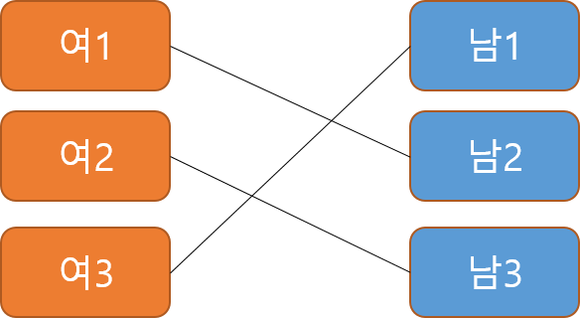 | 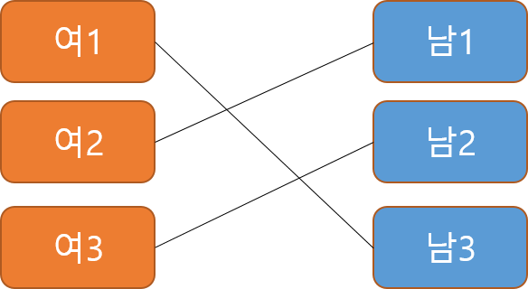

짝짓기 프로그램 - 버전 2

앞서 발생한 버전1의 문제점을 해결하던중 게일(Gale)-섀플리(Shapley) 알고리즘을 알게 되었습니다. 1962년 발표된 이 알고리즘은 결혼과 같은 짝짓기 알고리즘으로 알려져 있으나 사실은 경제에 있어서 협조적인 자원배분 이론에 공헌한 점이 인정되어, 2012년 섀플리는 노벨 경제학상을 수상하기도 합니다.

아무튼 이 알고리즘을 변형/적용하여 짝짓기 프로그램을 버전2로 업그레이드하였습니다. 버전2의 알고리즘을 요약하면 다음과 같습니다.

짝짓기 버전2 알고리즘
1. 모든 학생은 짝이 되길 원하는 순서대로 희망 학생을 선택한다
2. 모든 학생의 짝짓기 관련 정보를 백업한다
3. 이전 라운드로부터 산출된 만족도 가중치를 기준으로 학생 리스트를 정렬한다
4. <양방향 매칭>을 시도한다
5. 모든 학생의 짝이 결정되지 않았다면 <단방향 매칭>을 시도한다
6. 5번 과정을 통해서도 모든 학생의 짝이 결정되지 않는다면, 1번 과정에서 백업해둔 정보를 복원한후, 모든 학생에 대해 한번더 <단방향 매칭>을 시도한다
양방향 매칭
1. N번째 학생의 M지망 희망 학생을 찾아가, 그 희망 학생의 1지망이 N번째 학생인지 확인한 후, 일치하면 서로 짝으로 맺어준다 (짝 매칭시 만족도 가중치 부여)

2. 1번 과정을 모든 학생에 대하여 한번씩 반복한다 (N번)

3. 1-2번 과정을 2지망, 3지망, …, M지망 순으로 계속 반복한다
단방향 매칭
1. 짝이 결정되지 않은 학생의 M지망 희망 학생을 찾아가, 그 희망 학생이 아직 짝이 결정되지 않았다면 무조건 서로 짝으로 맺어준다 (짝 매칭시 만족도 가중치 부여)

2. 1번 과정을 2지망, 3지망, …, M지망 순으로 계속 반복한다

3. 1-2번 과정을 짝이 결정되지 않은 모든 학생에 대하여 한번씩 반복한다

다음 장에서는 예시를 통해 위 알고리즘을 설명해보도록 하겠습니다.

남학생과 여학생이 각각 다음과 같이 짝을 희망한다고 가정했을 때의 라운드별 짝짓기 결과를 표시하였습니다.

희망 학생 순위
여학생 |  | 남학생
여1 | 남1 > 남3 > 남2 > 남4 | 남1 | 여2 > 여1 > 여3 > 여4
여2 | 남3 > 남4 > 남1 > 남2 | 남2 | 여4 > 여1 > 여2 > 여3
여3 | 남4 > 남2 > 남3 > 남1 | 남3 | 여1 > 여3 > 여2 > 여4
여4 | 남3 > 남2 > 남1 > 남4 | 남4 | 여2 > 여3 > 여1 > 여4

라운드별 실행 결과
양방향  #1 | 양방향  #2 | 양방향  #3 | 양방향  #4 | 단방향  (잔여분) | 단방향  (초기화후) | 결과 (라운드 #1)
 | 남3 - 여1  남4 - 여2  남2 - 여4 |  |  | 남1 - 여3 |  | 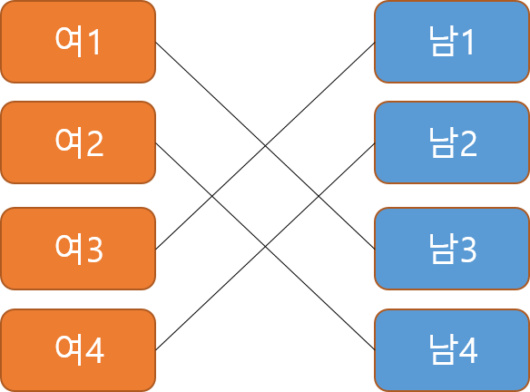

양방향  #1 | 양방향  #2 | 양방향  #3 | 양방향  #4 | 단방향  (잔여분) | 단방향  (초기화후) | 결과 (라운드 #2)
 | 여1 - 남1  여3 - 남4 | 여2 - 남3 |  |  | 여3 - 남4  남1 - 여2  여1 - 남2  여4 - 남3 | 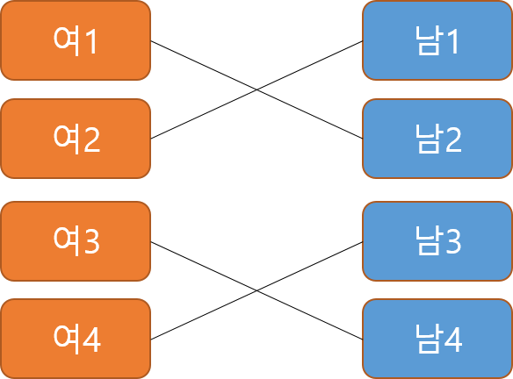

양방향  #1 | 양방향  #2 | 양방향  #3 | 양방향  #4 | 단방향  (잔여분) | 단방향  (초기화후) | 결과 (라운드 #3)
 |  | 여2 - 남3 |  |  | 여3 - 남2  여1 - 남1  여2 - 남3  여4 - 남4 | 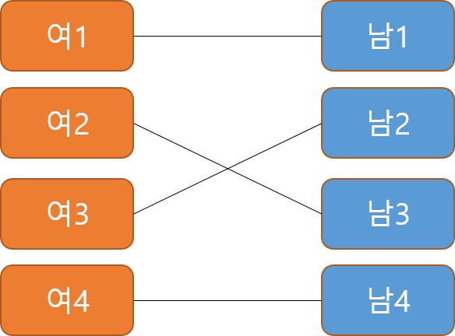

양방향  #1 | 양방향  #2 | 양방향  #3 | 양방향  #4 | 단방향  (잔여분) | 단방향  (초기화후) | 결과 (라운드 #4)
 |  |  |  |  | 남3 - 여3  여4 - 남1  남2 - 여2  남4 - 여1 | 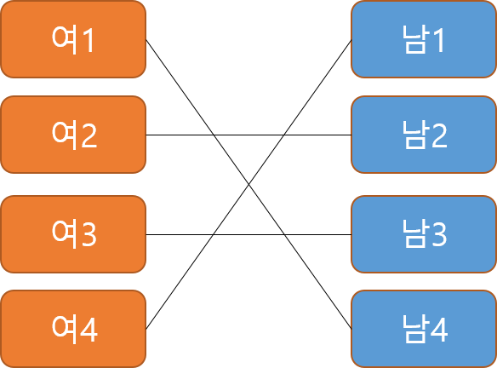
만족도 가중치
버전2 알고리즘에서는 짝짓기시 각 학생별 만족도 가중치를 다음과 같이 부여합니다.

가중치 = 희망 학생의 순위 - 1

가중치가 클수록 과거부터 이전 라운드까지 상대적으로 불이익이 많았다는 것을 의미합니다. 예를 들어 학생A와 학생B가 서로 짝이 될 때, 학생A에게 학생B는 1지망 희망 학생이었다면 0점(1 – 1 = 0)을, 학생B에게 학생A는 3지망 학생이었다면 2점(3 – 1 = 2)을 각각 부여 받게 됩니다.

매 라운드마다 누적된 가중치를 기준으로 학생 리스트를 내림차순으로 정렬하여 과거부터 이전 라운드까지 받은 불이익을 보상받도록 처리합니다. 버전2 알고리즘에서는 학생 리스트 앞쪽에 배치될수록, 희망 학생과 짝이 될 확률이 높아지기 때문입니다. 참고로 이전 예시 학생들의 라운드별 만족도 가중치 변화는 다음과 같습니다.

여학생 |  | 남학생
여1 | 0점 → 1점 → 3점 → 3점 → 6점 | 남1 | 0점 → 2점 → 2점 → 3점 → 6점
여2 | 0점 → 1점 → 3점 → 3점 → 6점 | 남2 | 0점 → 0점 → 1점 → 4점 → 6점
여3 | 0점 → 3점 → 3점 → 4점 → 6점 | 남3 | 0점 → 0점 → 3점 → 5점 → 6점
여4 | 0점 → 1점 → 1점 → 4점 → 6점 | 남4 | 0점 → 0점 → 1점 → 4점 → 6점
표1 양방향/단방향 매칭이 모두 적용된 결과

표로부터 알 수 있듯이 만족도 가중치는 라운드가 많이 진행될수록 값이 서로 비슷해집니다. 즉, 짝짓기를 여러 번 하면 할수록 모든 학생들에게 보다 공평한 결과를 보장합니다.

양방향 매칭과 단방향 매칭을 모두 적용한 이유
위 예시를 보면 2라운드 부터는 주로 <단방향 매칭>으로 짝이 결정되는 것을 알 수 있습니다. 그렇다면 처음부터 무조건 <단방향 매칭>만 적용하면 간단하지 않을까라고 생각할 수도 있겠지만 그렇게 하지 않은 이유가 있습니다.

여학생 |  | 남학생
여1 | 0점 → 0점 → 1점 → 3점 → 6점 | 남1 | 0점 → 1점 → 1점 → 3점 → 6점
여2 | 0점 → 0점 → 2점 → 3점 → 6점 | 남2 | 0점 → 0점 → 3점 → 4점 → 6점
여3 | 0점 → 0점 → 1점 → 4점 → 6점 | 남3 | 0점 → 2점 → 2점 → 5점 → 6점
여4 | 0점 → 1점 → 4점 → 4점 → 6점 | 남4 | 0점 → 1점 → 4점 → 4점 → 6점
표2 처음부터 단방향 매칭만 적용한 결과
표2의 2번째 라운드를 표1과 비교해보면, <단방향 매칭>만 적용하는 경우 학생별 만족도 편차가 더 커진다는 것을 알 수 있습니다. 여기에 소개한 예시는 학생수가 너무 적어 큰 차이를 보이진 않지만 실제로 학생수를 30명 정도로 늘려보면 초반 라운드일수록 확실히 더 편차가 커지고 후반으로 갈수록 편차가 줄어든다는 것을 알 수 있습니다.

즉, 학생수가 약 30명이라고 가정했을때 현실적으로 짝짓기를 29번까지 하지는 않기 때문에 초반 라운드에도 공평함이 좀 더 보장되는 <양방향 매칭>을 적용한 것입니다.

학생수가 홀수인 경우에 대한 부연설명
앞서 소개한 알고리즘 설명에서는 복잡도를 줄이기 위해 학생수가 홀수인 경우에 대한 설명을 생략하였는데 부연설명을 하면 다음과 같습니다.

만일 <양방향 매칭> 및 <단방향 매칭>을 각각 마친 후에 단 한명의 학생만 남는다면, 해당 학생은 짝이 없는 학생으로 처리하고 가장 높은 점수의 만족도 가중치(마지막 희망 학생과 매칭됐을때 부여받는 점수 + 1점)를 부여하여 이후 라운드에서 좀 더 유리해지도록 처리합니다.

특정 성별 우선 기능
버전1에서 제공하던 특정 성별 우선 기능은 버전2에도 똑같이 제공됩니다. 버전1에서는 이 기능을 옵션으로 처리했지만, 버전2에서는 희망 학생을 지정할때 다음과 같이 제한을 두는 방식으로 처리합니다.

이성우선 모드: 희망 학생 지정시 반드시 이성 먼저 추가하도록 함
동성우선 모드: 희망 학생 지정시 반드시 동성 먼저 추가하도록 함
성별무시 모드: 희망 학생 지정시 제한 사항 없음

위와 같은 규칙만 적용하면 버전2에서는 옵션에 대해 처리를 별도로 할 필요가 없기 때문에 로직이 좀 더 단순해지는 장점이 있습니다.

테스트 자동화와 TDD
자리배치를 위한 짝짓기 알고리즘은 생각보다 복잡한 편입니다. 만족도 가중치와 그를 기반으로 한 학생 순위 변경, 희망 학생 선정, 양/단방향 매칭 등 소스코드를 수정할때마다 매번 기존 로직이 정상적으로 동작하는지, 예상치 못한 부작용이 생기지는 않았는지를 점검하는 것은 매우 귀찮고 손이 많이 가는 작업입니다. 그래서 테스트를 매번 사람이 하지 않도록 테스트 자동화를 도입하였으며 더 나아가서 테스트 케이스를 먼저 작성하고 그것을 만족시키는 소스 코드를 작성하는 TDD(Test Driven Development, 테스트 주도 개발)을 적용해보았습니다.

테스트 자동화는 JUnit을 사용하였으며 검증 요소는 다음과 같습니다.

매 라운드마다 성공하는지 또는 실패하는지? (전체 학생수 이상으로 실행하면 실패하는게 정상)
매 라운드마다 짝짓기 결과가 정확한지? (학생수 홀수인 경우도 포함)
매 라운드후 만족도 가중치가 정확히 부여되는지?
매 라운드마다 누적된 가중치에 맞게 학생 순서가 잘 정렬되는지?

테스트 자동화를 실제로 사용해 본 것은 이번이 처음인데, 소감은 테스트 케이스 작성이 조금 귀찮기는 하지만 일단 잘 작성해 놓으면 이후 소스 코드 수정시 얼마나 막강한 위력과 편의를 제공해주는지를 경험할 수 있는 좋은 기회였습니다.

느낀 점 및 개선 사항
본 프로그램을 버전1에서 버전2로 변경하면서 상당히 많은 부분을 수정하였습니다. 아니 로직 자체를 완전히 새롭게 뜯어 고쳤다고 해도 과언이 아닌 것 같습니다. 하지만 저는 이렇게 고생을 해보고나서 개발시에 계획과 설계가 얼마나 중요할지에 대해 느낄 수 있었습니다. 개발을 잘 한다는게 과연 무엇을 의미할까를 생각해보는 계기가 되기도 하였습니다. 지금이야 머리 속에 있는 로직을 코드로 옮기는 작업에만 주로 힘을 쏟고 있지만 언젠가는 단순한 코딩을 넘어서 더 좋은 계획과 설계를 하여 두번 작업하지 않는 능력을 갖춰야 할거라는 생각을 가지게 되었습니다.

본 프로그램은 모바일 앱이나 웹 서비스로 제공되어야 최종 완성본이라고 말할 수 있습니다. 특히나 특정 성별 우선 모드를 위해서는 사용자가 희망 학생을 지정하는 입력(터치 나 클릭) 단계에서 적절한 제어를 해주어야만 합니다.

저는 사실 늘 UI 개발을 해보고 싶었지만, 현재는 사고력 증진을 위한 알고리즘과 로직 구현에 좀 더 집중하고 있습니다. 기본이 어느 정도 쌓이면 빨리 UI 개발을 시작하고 싶습니다. 언젠가 제가 만든 프로그램이 학교에서 실제로 활용되는 것을 보게 된다면 매우 뿌듯할 것 같습니다.

엘리베이터 시뮬레이션

본 프로그램은 2018년도 길음중학교 교내 소프트웨어 경진대회에 출품하여 금상(1등)을 수상한 작품입니다. 우리가 일상에서 매우 흔히 접할 수 있는 엘리베이터를 직접 구현해보니 그 전까지는 별 생각없이 이용만 했던 엘리베이터가 이제는 저의 관심 및 연구의 대상이 되었습니다.

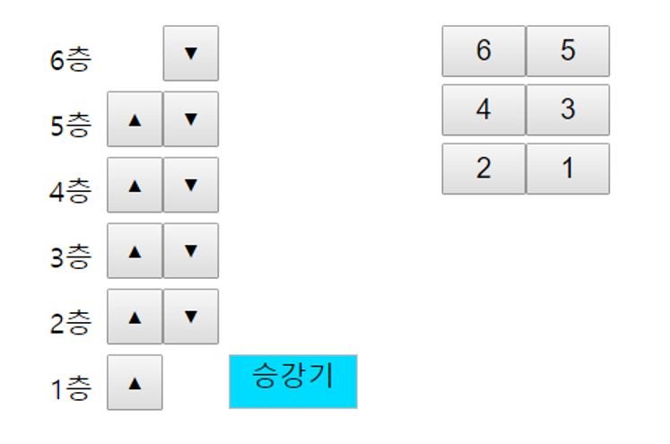

실행방법
다음 경로의 파일을 더블클릭하거나 웹브라우저로 끌어놓기하면 됩니다.

경로명: elevator.html

본 프로그램에서는 엘리베이터의 동작을 제어하기 위해 다음과 같이 두가지 상태를 관리하며, 그 대략적인 알고리즘은 다음과 같습니다.

상태 | 값
엘리베이터 | 멈춤 |  | 상승중 |  | 하강중
층별 버튼 상태 | 눌린 버튼 없음 | 상승 버튼 눌림 |  | 하강 버튼 눌림 |  | 상승 하강 눌림

엘리베이터 알고리즘
1. 정지상태인 경우
1.1 필요하다면 문을 개방한다
1.2 이동방향을 결정한다
2. 상승중인 경우
2.1 필요하다면 문을 개방한다
2.2 눌려진 버튼이 하나도 없으면 정지한다
2.3 현재 이하 층들의 버튼이 하나라도 눌려진 경우 (현재 초과 층들 버튼은 안 눌림)
2.3.1 이동방향을 하강으로 변경한다
2.3.2 1번 로직으로 이동한다
3. 하강중인 경우
3.1 필요하다면 문을 개방한다
3.2 눌려진 버튼이 하나도 없으면 정지한다
3.3 현재 이상 층들의 버튼이 하나라도 눌려진 경우 (현재 미만 층들 버튼은 안 눌림)
3.3.1 이동방향을 상승으로 변경한다
3.3.2 1번 로직으로 이동한다
4. 이동 방향에 맞게 한 층을 이동한다
5. 최상층 및 최하층 도달시 정지한다
6. 1-5번 과정을 계속 반복한다
문열림 조건
다음 조건들 중 하나가 충족되면 문을 개방한다

D1. 엘리베이터 상승중, 현재 층에 상승 버튼이 눌려 있는 경우
D2. 엘리베이터 하강중, 현재 층에 하강 버튼이 눌려 있는 경우
D3. 엘리베이터 정지중, 현재 층에 상승 또는 하강 버튼이 눌려 있는 경우

다음은 몇가지 대표적인 상황에서 본 프로그램의 엘리베이터가 어떻게 동작하는지를 설명합니다.

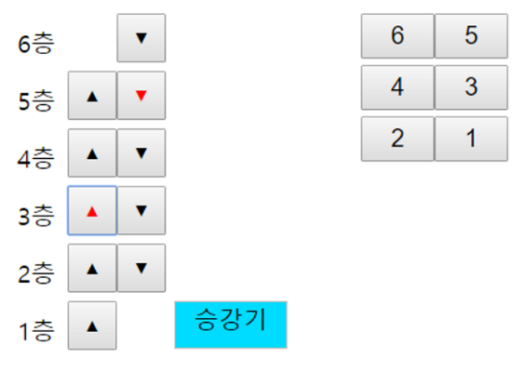 | 동작 절차 | 로직 및 조건
 | 이동방향을 상승으로 전환 | 1.2
 | 2층 도달 | 5
 | 3층 도달후, 문 개방 | 2.1 / D1
 | 4층 도달 | 5
 | 5층 도달후, 문 개방 | 2.1 / D1
 | 정지 | 2.2
예시1

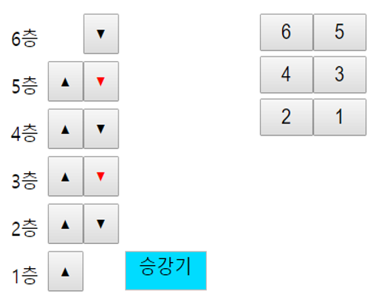 | 동작 절차 | 로직 및 조건
 | 이동방향을 상승으로 전환 | 1.2
 | 2층 도달 | 5
 | 3층 도달후, 문 개방하지 않음 | 2.1 / D1 불충족
 | 4층 도달 | 5
 | 5층 도달후, 문 개방 | 2.1 / D1
 | 이동방향을 하강으로 전환 | 2.3.1 / 2.3.2
 | 4층 도달
 | 3층 도달후, 문 개방 | 3.1 / D2
 | 정지 | 2.2
예시2
누구나 겪어본 상승, 하강 버튼을 모두 누르는 경험
실생활에서 엘리베이터 이용시 실수로 상승, 하강 버튼을 모두 눌러 버린 경험은 누구에게나 한번쯤은 있을 것입니다. 저또한 그런 경험이 있고 그 상황에서 엘리베이터 문이 불필요하게 열렸다가 닫히기를 두번 반복하는 것이 참 답답하게 느껴졌습니다. 그런데 본 프로그램을 개발하면서 그 궁금증이 말끔히 해소되었습니다. 다음 예시3이 정확히 그 상황을 설명해줍니다.

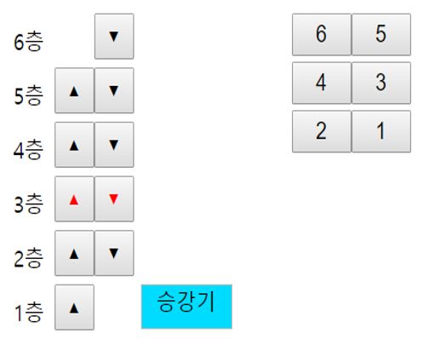 | 동작 절차 | 로직 및 조건
 | 이동방향을 상승으로 전환 | 1.2
 | 2층 도달 | 5
 | 3층 도달후, 문 개방 | 2.1 / D1
 | 이동방향을 하강으로 전환 | 2.3.1 / 2.3.2
 | 한번 더 문 개방 | 3.1 / D2
 | 정지 | 3.2
예시3

이 불필요한 작동을 개선하기 위해 고민해보았는데 결론적으로 이러한 동작이 앞으로의 상황을 예측할 수 없는 엘리베이터 입장에서는 어쩔수 없는 선택이라는 것을 깨닫게 되었습니다.

내부 버튼에 대한 처리
본 프로그램에서 내부 버튼을 위한 특별한 처리는불필요했습니다. 왜냐하면 특정층의 내부 버튼이 눌렸을때 해당 층의 상태값을 해당 층의 외부 버튼이 눌렀을때와 동일하게 처리해주면 되기 때문입니다. 다만, 엘리베이터가 현재 움직이고 있다면 그 방향을 고려해서 처리해줄 필요는 있습니다.

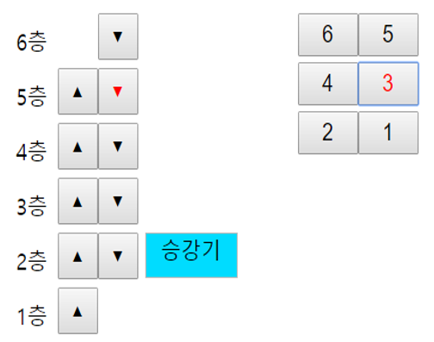 | 동작 절차 | 로직 및 조건
 | 2층을 통과하며 현재 상승중 | 5
 | 이후 <예시1>과 동일한 절차대로 동작
예시4

예시4에서 처럼 엘리베이터가 2층을 통과하여 상승중이고 내부에서 3층 버튼을 눌렀다면 3층 상승 외부 버튼이 눌린 것과 같이 처리해주어야지 그렇지 않고 하강 버튼이 눌린 것과 같이 처리하면 3층에 서지 않고 지나친 후 나중에 하강시 멈출 것이기 때문입니다.

최고층 및 최저층에 대한 처리
본 프로그램은 최저층과 최고층을 원하는대로 설정할 수 있도록 개발되었습니다. 예를 들어 지상 1층부터 10층까지, 또는 지상 3층부터도 가능하고, 제출한 프로그램처럼 지하층부터 지상층까지도 가능합니다.

아쉬운 점 및 개선사항
현재 프로그램은 엘리베이터 한 대에 대한 처리만 가능하지만 나중에 기회가 된다면 큰 건물에 있는 엘리베이터와 같이 여러 대를 지능적으로 제어할 수 있는 알고리즘으로 개선, 발전시키면 좋을 것 같습니다. 예를 들어 어떤 층에서 버튼이 눌리면 여러 대의 엘리베이터 중 어떤 것이 가장 빨리 도착할 수 있는지를 계산하여 그 엘리베이터를 보내주도록 처리하면 매우 재미있을 것 같습니다.

본 프로그램을 처음에는 자바로 개발하였습니다. 명령행에서 층수를 숫자로 입력하면서 엘리베이터의 층수를 출력해주는 방식이었습니다. 그러나 프로그램의 특성상 엘리베이터의 시각적인 표현도 필요했고 무엇보다도 엘리베이터가 움직이는 동안 사용자의 입력을 받을 수 있어야 했기 때문에 명령행 버전은 한계가 있었습니다. 그래서 웹 버전으로 변경하기로 결정을 하였고 자바 소스 코드를 자바스크립트 코드로 수정하였습니다. 하지만 앞서 이야기한 것과 같이 UI 개발은 잠시 뒤로 미루고 현재는 기본에 더 집중하고 있기 때문에 UI 로직은 아버지의 도움을 받았습니다. 이러한 부분은 조만간 UI 개발의 지식을 쌓은 후 스스로 해결해볼 계획입니다.

체스 게임
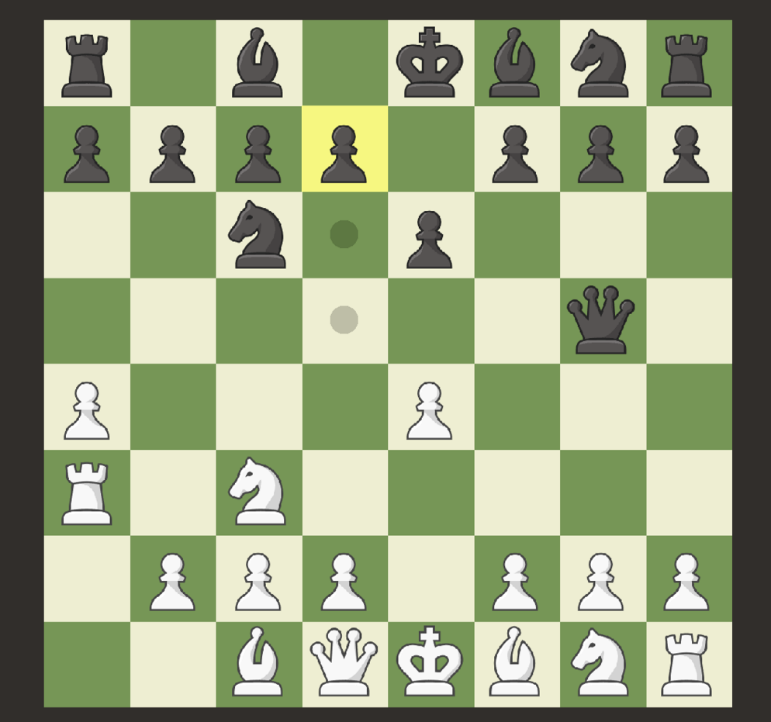
실행방법
다음 경로의 파일을 더블클릭하면 됩니다.
경로명: chess.bat

본 프로그램을 구성하는 대표적인 클래스와 그 상세 내용은 다음과 같습니다.
클래스명 | 멤버 변수 및 설명
Piece | int | type | 체스 말의 종류 (킹 /퀸 / 비숍 / 나이트 / 룩 /폰)
Piece | boolean | white | 체스 말이 흰색인지 여부
Piece | boolean | moved | 체스 말이 한번이라도 움직였는지 여부
Piece | boolean | enpassantable | 체스 말이 앙파상 가능한 상태인지 여부
Cell | Piece | piece | 이 칸에 놓여 있는 체스 말 (말이 없으면 null)
Cell | boolean | selected | 이 칸이 현재 클릭으로 선택되었는지 여부
Cell | boolean | movable | 현재 선택된 말이 이 칸으로 이동할 수 있는지 여부
Cell | boolean | castlingable | 이 칸이 현재 캐슬링이 가능한 상태인지 여부
Board | boolean | whiteTurn | 어느 쪽 차례인지를 나타냄
Board | Cell[][] | cells | 체스 판을 구성하는 모든 칸의 정보를 담음
Board | Cell | selectedCell | 현재 클릭으로 선택된 칸 (없으면 null)

본 프로그램의 대략적인 알고리즘은 다음과 같으며, 세부 알고리즘은 이후 계속해서 설명합니다.
체스 알고리즘
1. 양 팀별 체스 말을 종류별로 생성한다
2. 체스판을 구성하는 칸 객체들을 생성한다
3. 체스 말들을 초기 위치에 알맞게 각각의 칸 객체 위에 위치시킨다
4. 체스판을 화면에 표시한다
5. 마우스 클릭이 발생할때마다 6번 이하의 과정을 실행한다
6. 체스 말 이동
  - 현재 선택된 말이 있고, 그 말이 이동가능한 칸을 클릭했는지 판단한다
  - 그렇지 않다면 7번 과정으로 넘어간다
  - 현재 선택된 말을 클릭된 칸으로 이동한다
  - 체스판 위 모든 칸의 선택표시, 이동가능표시를 제거한다
  - 상대방에게 순서를 넘긴다
  - 체스판을 다시 그린다
  - 리턴한다
7. 체스판에 선택 및 이동가능 표시
  - 클릭된 위치에 말이 없으면 리턴한다
  - 클릭된 위치에 상대방 말이 있으면 리턴한다
  - 클릭된 위치의 칸을 노란색으로 표시한다
  - 7.3에서 선택된 말이 이동가능한 칸들에 동그라미를 표시한다
  - 체스판을 다시 그린다
체스 말별 이동가능한 칸 표시 알고리즘은 다음과 같습니다.

킹, 나이트
 | 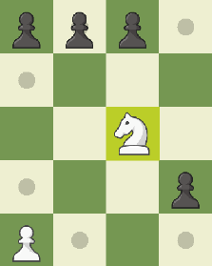 | 킹과 나이트는 좌측 그림과 같이 이동가능한 위치가 이미 정해져 있습니다. 그 각각의 위치 위에 자신의 말이 놓여있지만 않다면 모두 이동가능하도록 표시해주면 됩니다. 빈 칸이거나 상대방의 말이 놓여 있으면 모두 이동가능하기 때문입니다.

룩, 비숍, 퀀
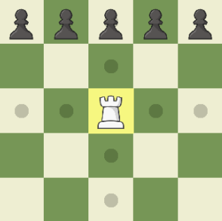 | 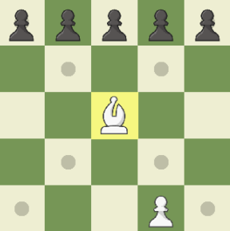 | 먼저 룩을 기준으로 설명하면, 룩은 상하좌우로 체스 말을 만나지 않을 때까지 현재 위치부터 연속적으로 이동가능 표시를 해주면 됩니다. 단, 상대 말을 만나면 그 칸까지는 이동가능 표시를 해주고 자신의 말을 만나면 그 즉시 리턴합니다. 비숍은 룩과 동일한 로직을 상하좌우 대각선 방향으로 고려해주면 되며, 퀸은 룩과 비숍 양쪽 로직을 모두 적용해주면 됩니다.

폰
 |  | 폰은 후퇴 및 옆으로 이동이 불가능하고 오직 전진만 할 수 있습니다. 단, 폰은 최초 이동시에 한해 앞으로 두 칸을 전진할 수 있는데 이때 Piece 객체의 moved 멤버변수를 활용합니다. 또한 폰은 대각선 전진 위치의 말만 공격할 수 있어 그에 대한 특별한 처리를 해주었습니다.

다음은 체스의 특수 규칙에 대한 설명입니다.

프로모션
 |  | 폰이 상대방의 진영 끝까지 전진하면 퀀, 비숍, 나이트, 룩 중 하나로 승급됩니다. 단, 본 프로그램에서는 편의상 그냥 가장 활용도가 좋은 퀸으로 바뀌도록 처리되어 있습니다.
앙파상
 |  | 폰은 좌측 그림과 같은 상황에서 앙파상이라는 특수 공격을 할 수가 있습니다. 단, 상대편 폰이 두 칸을 전진한 직후에만 사용할 수 있는 공격이라, 본 프로그램에서는 이를 다음과 같이 구현하였습니다  1. 최초로 두 칸 이동한 폰의 enpassantable를 true로 설정  2. 매 턴마다 모든 우리편 폰의 enpassantable를 false로 초기화  1번 과정을 통해 앙파상 가능한 폰 객체를 식별하며, 2번 과정을 통해 폰의 두 칸 이동 직후가 아니라면 더 이상 앙파상이 가능하지 않도록 처리하였습니다.
캐슬링
 | 좌측 그림과 같이 킹은 자신을 방어하기 위해 룩과 함께 방어선을 구축하는 캐슬링이란 특수 기술을 사용할 수 있습니다. 단, 이 기술은 킹과 룩이 단 한번도 움직인 적이 없어야 하고, 킹과 룩 사이에 다른 말들이 존재하지 않아야 합니다. 본 프로그램에서는 이를 다음과 같이 구현하였습니다  1. 킹이나 룩이 둘다 한번도 이동하지 않았는지 검사 (moved 변수 참조)  2. 두 말 사이에 아무 말도 없다면, castlingable를 true로 설정  캐슬링은 앙파상과는 달리 대상 말들의 위치가 정해져 있기 때문에, 킹이나 룩 클릭시마다 위 두 조건을 검사하여 그 결과를 Piece 객체가 아닌 Cell 객체의 castlingable 멤버변수에 기록합니다.


아쉬운 점 및 개선사항
체스 게임에서 최종적으로 상대를 이길 때는 직접적으로 상대방의 킹을 쓰러뜨리지 않고, 체크메이트(상대방 킹이 꼼짝할 수 없는 상태)를 만들면 상대방이 이를 인정하며 스스로 자신의 킹을 쓰러뜨리는 것이 매너라고 합니다. 하지만 본 프로그램은 체크메이트를 판단하여 경기가 종료됐음을 표시하는 기능이 빠져 있습니다. 개발 당시 시간적인 여유가 허락하지 않는 상황도 있었고 생각보다 이 기능이 구현하기 까다로웠던 것으로 기억됩니다. 나중에 기회가 된다면 체크메이트와 공격으로 잡은 상대의 말을 표시하는 기능 등을 추가 적으로 구현하여 프로그램을 최종 완성할 계획입니다. 또한 이 프로그램 역시 앞서와 같이 화면을 처리하는 로직은 도움을 받았음을 밝힙니다.

7포커 게임

저의 외가에서는 가족 모임 때면 가끔씩 이모부들끼리 포커 게임을 하곤 하십니다. 몇해전 가족 모임때도 그랬는데, 며칠 뒤 저는 수학 비타민 플러스(박경미, 김영사 출판사)라는 책의 확률과 통계 부분을 읽었습니다. 그 후로 포커 게임의 규칙, 특히 족보에 대해서 갑자기 관심이 생겨났고 그 관심은 곧바로 프로그램 개발로 이어졌습니다.

본 프로그램은 7포커 게임을 구현해본 것으로, 높은 족보의 패가 나올 확률이 5장 포커보다 훨씬 높습니다. 또한 부여받은 7장중 2장을 버리고 5장을 조합하는 방식이기 때문에 5장 포커에 비해 훨씬 더 족보 판별 및 승자 판정 로직이 까다롭다는 특징이 있습니다. 단, 본 프로그램은 포커 게임의 판별 및 판정에 포함된 알고리즘을 구현해 볼 목적으로 제작하였기 때문에 플레이어 간의 베팅 기능은 포함하고 있지 않습니다.

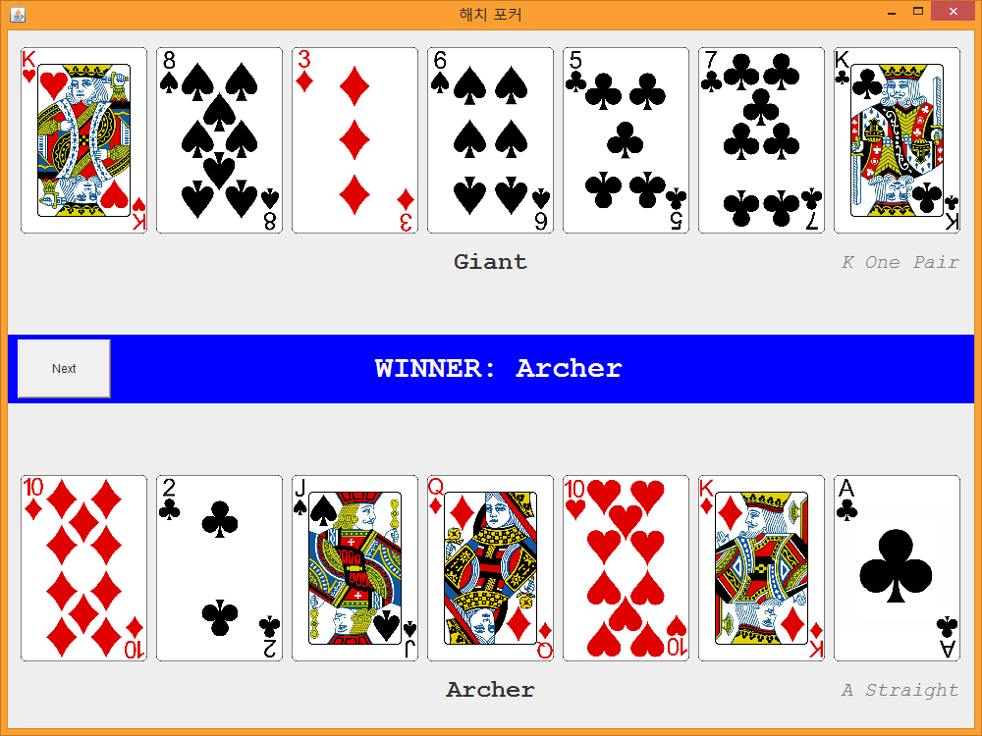

실행방법
다음 경로의 파일을 더블클릭하면 됩니다.
경로명: poker.bat

본 프로그램의 대략적인 알고리즘과 대표적인 클래스는 다음과 같습니다.

7포커 알고리즘
1. 52장 카드를 생성한다
2. 플레이어를 생성한다
3. 각각의 플레이어에게 중복을 피해 무작위로 카드를 나눠준다
4. 모든 플레이어의 족보를 판별한다
5. 플레이어 간 족보를 비교하여 최종 승자를 판정한다

클래스명 | 멤버 변수 및 설명
Card | int | number | 2, 3, 4, 5, 6, 7, 8, 9, 10, 11(J), 12(Q), 13(K), 14(A)
Card | int | shape | 스페이드, 다이아몬드, 하트, 클로버
Card | boolean | selected | 패를 나눠줄때 중복을 제거하기 위해 사용됨
Card | boolean | checked | 족보 판별씨 사용됨
Result | int | what | 최종 판별된 족보 (원페어, 투페어, 스트레이트 등등)
Result | int | top | 가장 높은 숫자 (판별된 족보에 포함된)
Result | int | shape | 가장 높은 무늬 (판별된 족보에 포함된)
Result | List<Integer> | tops | 조합된 5장 카드들 중 판별된 족보에 포함된 숫자들
Result | List<Integer> | others | 조합된 5장 카드들 중 tops 이외의 숫자들
Player | String | name | 화면에 표시할 플레이어 이름
Player | Card[] | cards | 부여받은 카드들
Player | Result | result | 족보판별 및 승자판정 관련 정보
족보 판별은 반드시 다음 순서를 따라야만 합니다. 그렇지 않고 순서가 잘못되면 포카드가 트리플이나 원페어 등으로 판별되기 때문입니다.

스트레이트 플러쉬 > 포카드 > 풀하우스 > 플러쉬 > 스트레이트 > 트리플 > 투페어 > 원페어

다음부터는 각 족보별 판별 및 순위 비교 알고리즘에 대하여 설명합니다.

플러쉬
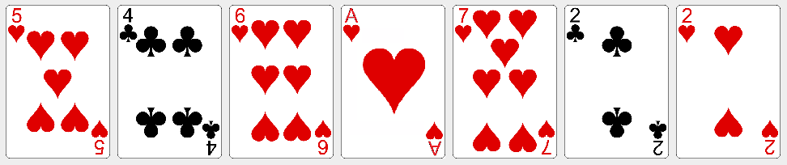
판별
1. 카드 숫자를 기준으로 내림차순 정렬한다
2. 4가지 무늬별 카드수를 카운트한다
3. 카운트가 5이상이면 플러쉬로 판별
3.1 판별된 5장중 숫자를 Result.tops 멤버변수에 담는다
3.2 판별된 5장중 가장 높은 숫자 카드의 무늬를 Result.shape 멤버변수에 담는다
판정 (족보가 같은 경우)
1. Result.tops를 서로 비교하여 더 높은 숫자를 포함하고 있는 플레이어가 승자가 되게 한다
2. 1번 과정에서 모든 숫자가 일치하면, Result.shape를 비교하여 승자를 판정한다

스트레이트
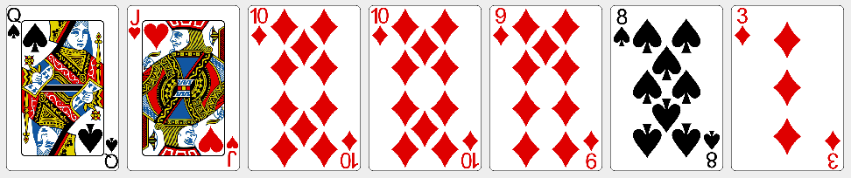
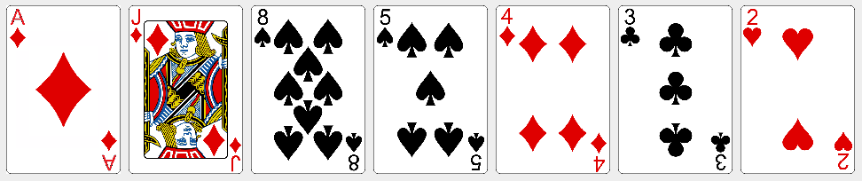
판별
1. 백스트레이트 여부를 판별한다
1.1 숫자 2, 3, 4, 5, 14번 카드가 모두 존재하는지 확인한다
1.2 존재한다면 4.1 과정으로 이동한다
2. 카운트 변수를 1로 초기화한다
3. 카드 숫자를 기준으로 내림차순 정렬한다
4. 카드를 순회하며 현재 카드와 다음 카드의 숫자를 비교한다
4.1 두 카드의 숫자가 동일하면, 3번 과정으로 이동한다
4.2 두 카드의 차가 1이면, 카운트를 증가시킨다
4.3 그렇지 않으면, 카운트를 다시 1로 초기화한다
5. 카운트가 5이상이면 스트레이트로 판별
플러쉬 3.1 이하 로직과 동일
판정 (족보가 같은 경우)
플러쉬 판정 로직과 동일
본 프로그램에서는 A카드를 내부적으로 숫자 14로 처리하기 때문에 백스트레이트(A, 2, 3, 4, 5) 판별은 1번 과정과 같이 별도로 처리합니다. 또한 첫번째 예시와 같이 같은 숫자(10)가 연속되는 경우에도 스트레이트로 판별하기 위해서 4.1 로직이 필요합니다.

스트레이트 플러쉬
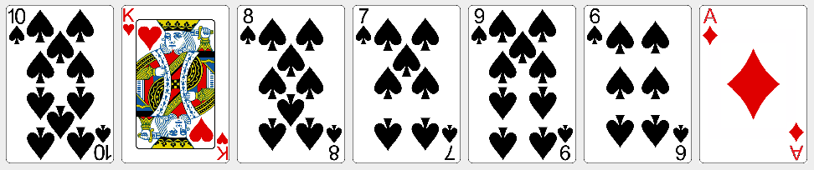
판별
1. <스트레이트 판별> 로직을 충족하는지 확인한다
2. Result.tops에 담긴 카드가 <플러쉬 판별> 로직도 충족하면 스트레이트 플러쉬로 판별
플러쉬 3.1 이하 로직과 동일
판정 (족보가 같은 경우)
플러쉬 판정 로직과 동일

다음은 포카드, 트리플, 페어 등에서 활용되는 공통 로직에 대한 설명입니다.

<같은 숫자 판별>
입력 파라미터: 카드, 판별유형 | 리턴값: 카드 숫자를 담은 리스트
1. 입력받은 카드들의 checked 멤버변수를 false로 초기화한다
2. N번째 카드 검사
2.1 checked가 true이면 2번 과정으로 이동한다
2.2 카운트 변수를 1로 초기화한다
2.3 N+1번째 카드 검사
2.3.1 N번째 카드와 N+1번째 카드의 숫자가 동일하면 카운트 변수를 증가시킨다
2.3.2 두 카드의 checked 변수를 true로 설정한다
2.3.3 나머지 카드를 순회하며 2.3번 과정을 반복한다
2.4 입력받은 판별유형별 처리
2.4.1 판별유형이 PAIR이고 카운트 변수가 2이면, 리턴할 변수에 카드 숫자를 추가한다
2.4.2 판별유형이 TRIPLE이고 카운트 변수가 3이면, 리턴할 변수에 카드 숫자를 추가한다
2.4.3 판별유형이 FOUR_CARD이고 카운트 변수가 4이면, 리턴할 변수에 카드 숫자를 추가한다
2.5 나머지 카드를 순회하며 2번 과정을 반복한다

포카드
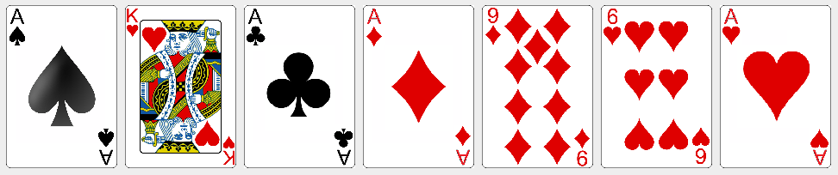
판별
1. FOUR_CARD 파라미터와 함께 <같은 숫자 판별> 로직을 실행한다
2. 리턴된 리스트가 비어 있지 않으면, 포카드로 판별
2.1 리턴된 리스트의 첫번째 요소값을 Result.top 멤버변수에 담는다
판정 (족보가 같은 경우)
1. Result.top를 서로 비교하여 승자를 판정한다

트리플
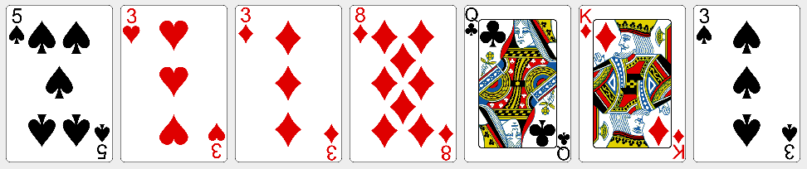
판별
1. TRIPLE 파라미터와 함께 <같은 숫자 판별> 로직을 실행한다
2. 리턴된 리스트가 비어 있지 않으면, 트리플로 판별
2.1 리턴된 리스트의 첫번째 요소값을 Result.top 멤버변수에 담는다
판정 (족보가 같은 경우)
1. Result.top를 서로 비교하여 승자를 판정한다

풀하우스
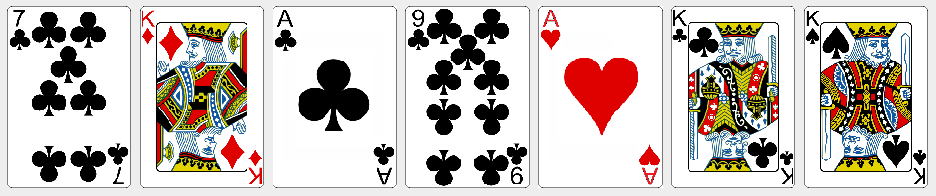
판별
1. TRIPLE 파라미터와 함께 <같은 숫자 판별> 로직을 실행한다
2. PAIR 파라미터와 함께 <같은 숫자 판별> 로직을 실행한다
3. 1-2번 과정으로부터 리턴된 리스트가 둘다 비어 있지 않으면, 풀하우스로 판별
3.1 1번 과정으로부터 리턴된 리스트의 첫번째 요소값을 Result.top 멤버변수에 담는다
판정 (족보가 같은 경우)
1. Result.top를 서로 비교하여 승자를 판정한다

페어
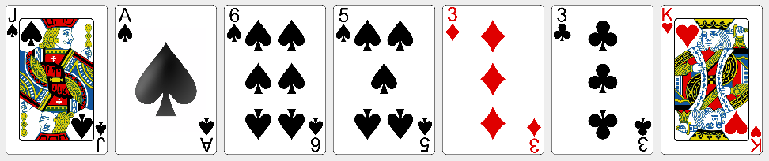
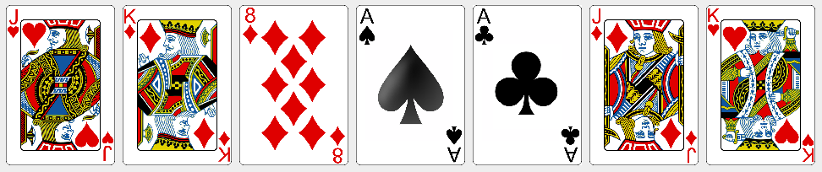
판별
1. PAIR 파라미터와 함께 <같은 숫자 판별> 로직을 실행한다
2. 리턴된 리스트가 비어 있지 않으면
2.1 리턴된 리스트를 내림차순으로 정렬한다
2.2 리턴된 리스트 요소의 갯수가 1이면, 원페어로 판별한다
2.3 그렇지 않은 경우, 투페어로 판별한다
2.4 리턴된 리스트의 요소값을 Result.tops 멤버변수에 담는다
2.5 남은 카드들중 높은 숫자를 1개 또는 3개를 Result.others 멤버변수에 담는다
2.6 판별된 카드들중 가장 높은 숫자 카드의 무늬를 Result.shape 멤버변수에 담는다
판정 (족보가 같은 경우)
1. Result.tops를 서로 비교하여 더 높은 숫자를 포함하고 있는 플레이어가 승자가 되게 한다
2. Result.others를 서로 비교하여 더 높은 숫자를 포함하고 있는 플레이어가 승자가 되게 한다
3. 1-2번 과정까지 동일하면, Result.shape를 비교하여 최종 승자를 판정한다

탑
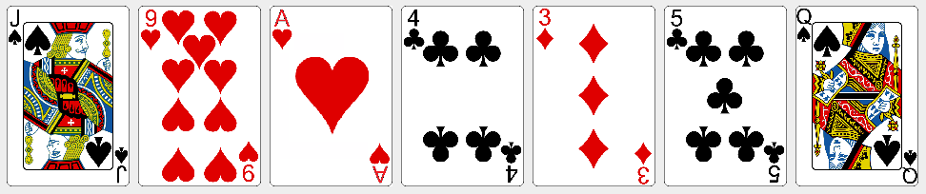
판별
1 앞쪽 카드 5장의 숫자를 Result.tops 멤버변수에 담는다
2 앞쪽 카드 5장 중 가장 높은 숫자 카드의 무늬를 Result.shape 멤버변수에 담는다
판정 (족보가 같은 경우)
페어 판정 로직과 동일

느낀 점 및 개선사항
포커 게임에서 A라는 카드는 가장 높은 숫자를 의미합니다. 그래서 승자 판정 과정의 숫자 비교시 K(13)보다 큰 수인 14라는 숫자로 A를 지정한 것은 괜찮은 아이디어였다고 생각합니다. 또한 <같은 숫자 판별>을 함수로 분리하여 다른 로직에서 재활용한 것도 좋은 선택이었던 것 같습니다. 포커 게임을 직접 구현해보고나니 기존 로직 테스트에서 고려해야 할 부분이 상당히 많고 까다롭다는 것을 뒤늦게 깨달았습니다. 앞으로 기회가 된다면 테스트 자동화를 적용해보면
좋을 것 같습니다.

HaechiArray 클래스
개발 초기에는 주로 배열을 사용하였는데 개발을 많이 하다보니 배열이 적합하지 않은 경우들이 많다는 것을 경험하게 되었습니다. 예를 들어 체스와 같이 칸 수가 정해져서 절대 바뀔 일이 없는 경우도 있지만 실제로는 처음부터 크기를 고정하는 것이 아니라 그때 그때 크기가 늘었다 줄었다 할 수 있는 자료형이 필요하다는 것을 깨달았고 그래서 저만의 배열인 HaechiArray를 만들어보게 되었습니다.

이 클래스가 제공하는 함수는 다음과 같으며, 자세한 설명은 생략하도록 하겠습니다.

add(), addAll(), remove(), clear(), size(), isEmpty(), contains()
set(), get(), first(), indexOf(), sort()

HaechiArray도 역시 내부적으로는 배열을 가지고 있습니다. 그 배열은 초기 크기가 있고 add() 함수 호출시 공간이 부족하다면 그 크기를 두배로 늘립니다. 하지만 다시 크기를 줄이지는 않습니다. 또한 내부적으로 length라는 변수를 관리하여 이 클래스를 사용하는 쪽에서는 마치 배열의 크기가 늘었다 줄었다하는 것처럼 보입니다.

느낀 점 및 개선사항
이 클래스를 개발하고 얼마쯤 지나 Java의 정석(남궁성, 도우출판)이란 책에서 자바에는 여러가지 리스트 자료형이 있다는 것을 알게 되었습니다. 그리고 HaechiArray는 자바의 ArrayList와 매우 비슷하다는 것도 알게 되었습니다. 그 외에도 배열 중간 중간에 요소를 넣고 빼는 작업이 HaechiArray이나 ArrayList에서는 매우 비효율적인데, 자바에는 이 점을 보완한 LinkedList라는 클래스도 있다는 것을 알게 되었습니다. 그래서 스택 자료구조를 위해서는 ArrayList가, 그리고 큐 자료구조를 위해서는 LinkedList가 적합하다는 것도 잘 이해하게 되었습니다.

현재 HaechiArray는 정수형(int)에 대해서만 동작합니다. 문자열이나 다른 자료형을 처리하려면 비슷한 클래스를 또 만들어야 합니다. 하지만 자바의 제네릭이라는 것을 사용하면 그럴 필요가 없는 것으로 알고 있는데 이 부분에 대해서 좀더 공부를 해서 HaechiArray가 모든 자료형에 다 동작하도록 확장해보고 싶습니다. 그리고 기회가 된다면 LinkedList도 직접 개발해서 ArrayList와 성능을 비교해보면 좋을것 같습니다.

